# **Relatório de trabalho prático**

# **Gestão de Auditorias**

**Yuri Serediuk Lemos**

**Nº 19256**

**João Pedro Marques Figueiredo**

**Nº 19337**

Trabalho realizado sob a orientação de:

Luís Ferreira

**Linguagens de Programação II**

**Licenciatura em Engenharia de Sistemas Informáticos**

Barcelos, 25 de Abril de 2020

Índice

**Relatório de trabalho prático** 1

**Gestão de Auditorias** 1

1. **Introdução** 5

1.1. Contextualização 5

1.2. Motivações e objetivos 6

2. **Estado da arte** 7

3. **Implementação** 8

3.1. Descrição 8

3.2. Solução 9

3.2.1. Diagrama 9

3.2.2. Criação de Classes 10

3.2.2.1. Classe Pessoa 10

3.2.2.2. Classe Funcionário 11

3.2.2.3. Classe Funcionários 12

3.2.2.4. Classe Equipamento 13

3.2.2.5. Classe Equipamentos 14

3.2.2.6. Classe Vulnerabilidade 15

3.2.2.7. Classe Vulnerabilidades 16

3.2.2.8. Classe Ocorrência 17

3.2.2.9. Classe Interface IMetodosGenericos 18

3.2.2.10. Classe Program 19

4. **Conclusão** 20

4.1. Lições aprendidas 20

4.2. Apreciação Final 20

Índice de Imagens

Figura 1 Diagrama de classes 9

Figura 2 Classe Pessoa 10

Figura 3 Classe Funcionário 11

Figura 4 Classe Funcionários 12

Figura 5 Classe Equipamento 13

Figura 6 Classe Equipamentos 14

Figura 7 Classe Vulnerabilidade 15

Figura 8 Classe Vulnerabilidades 16

Figura 9 Classe Ocorrência 17

Figura 10 Classe Interface IMetodosGenericos 18

Figura 11 Classe Program 19

# Introdução

Este projeto foi realizado tendo como objetivo a avaliação da compreensão dos alunos para a linguagem de programação orientada a objetos (POO). Nesta primeira parte do projeto desenvolvido mostra a capacidade de compreensão dos alunos dos termos básicos do paradigma desta linguagem.

# Contextualização

O advento da tecnologia fez com que fossem necessários novos arranjos para a sociedade e para o poder público. Não raro, a lei não consegue acompanhar as mudanças velozes do mundo conectado, mas há anos que a demanda por leis mais protetivas aos dados pessoais do cidadão ganha espaço entre especialistas e entusiastas da tecnologia. Isto porque, o cidadão comum, por vezes, não é capaz de reconhecer os riscos e oportunidades criadas para a exploração de seus dados pessoais. Assim, muitas vezes abrem mão de informações pessoais importantes em troca de simples acesso a sites e aplicativos de telemóveis. Não apenas isto, mas toda a troca de dados realizada em estabelecimentos comerciais físicos e em registos quaisquer transações do tipo também deveriam constar no escopo de uma lei geral de proteção de dados. A União Europeia há alguns anos já gozava de tal proteção com a Diretiva 95/46 CE, a qual buscava regular a coleta, uso e tratamento de dados no território europeu. Porém, acompanhando as tendências de uso global, transferência e necessidade de apagamento ou prestação de contas sobre dados pessoais, um novo Regulamento foi elaborado a fim de expandir a proteção ao indivíduo. Sendo assim, após um período de dois anos, entrou em vigor o Regulamento Geral de Proteção de Dados europeu — GDPR. Com texto extenso e uma preocupação notável em abranger as mais diversas possibilidades de transação envolvendo dados, o GDPR sagrou-se um marco na proteção de dados e da proteção à privacidade do utilizador. Instituiu princípios sólidos e claros, a fim de não abrir margem para interpretações diversas. Assim, o documento cria no indivíduo a possibilidade de domínio sobre os próprios dados, reclamando a propriedade destes como algo pessoal e não comercial, pertencente às empresas ou amplamente explorado pelo Poder Público.

# Motivações e objetivos

O propósito do trabalho foi montar de forma criativa, consoante ao RGPD um programa de fácil acessibilidade utilizando a linguagem C#, com isso pode-se então ter uma melhor perceção das falhas ao RGPD numa determinada empresa.

# Estado da arte

O Regulamento Geral sobre a Proteção de Dados (RGPD), aprovado no Parlamento Europeu em abril de 2016, visa regular a proteção das pessoas singulares no que diz respeito ao tratamento de dados pessoais e à livre circulação desses dados, revogando assim a Diretiva 95/46/CE. Este Regulamento introduziu alterações significativas às regras mantidas em matérias de proteção de dados, impondo novas e rigorosas obrigações e severas coimas como punição ao seu no seu não cumprimento.

O RGPD proporcionou um período de transição de 2 anos para que as organizações implementassem um plano de transformação que proporcione o cumprimento de todos os requisitos necessários à aplicabilidade do RGPD, em 25 de maio de 2018. Em Portugal, a 8 de agosto de 2019, foi publicada a nova Lei nº 58/2019 que assegura a execução, na ordem jurídica nacional, do RGPD, e que revoga a anterior Lei nº 67/98.

O mundo virtual está em crescimento todos os dias, e a proteção dos dados é essencial para que a confidencialidade de uma companhia não seja comprometida. E para que os dados sejam resguardados de forma segura judicialmente, surgiu o *Data Protection Officer* (DPO) ou, em português, diretor de Proteção de Dados.

De acordo com a lei LGPD (Lei Geral de Proteção de Dados – 13.709/2018), a profissão entrará em vigor em agosto de 2020. O especialista será responsável pelo aconselhamento sobre as normas vigentes relativas à proteção de dados pessoais, o monitoramento do cumprimento do GDPR (*General Data Protection Regulation*) pela entidade a que está vinculado e a cooperação com as autoridades públicas supervisoras da norma.

# Implementação

# Descrição

As auditorias internas podem ser efetuadas por vários colaboradores. Cada auditoria deve ter em conta um código (ano/numero), quem foi o colaborador responsável, a data, quantidade de vulnerabilidade identificadas. Depois de inseridos os dados acerca das auditorias, quando terminar, a aplicação deverá mostrar:

* Uma relação das auditorias efetuadas, indicando o código e o colaborador responsável.
* Qual a auditoria onde foram detetadas mais e menos vulnerabilidades, indicando o seu código, data e quantidade de vulnerabilidades.

A aplicação deverá ter também uma estrutura de colaboradores, equipamentos, vulnerabilidades e um registo de ocorrência

# Solução

# Diagrama

Figura 1 Diagrama de classes

# Criação de Classes

# Classe Pessoa

Esta classe representa uma Pessoa, nesta classe contém:

* Nome
* Bilhete de identidade
* Contacto
* Morada
* Número Contribuinte

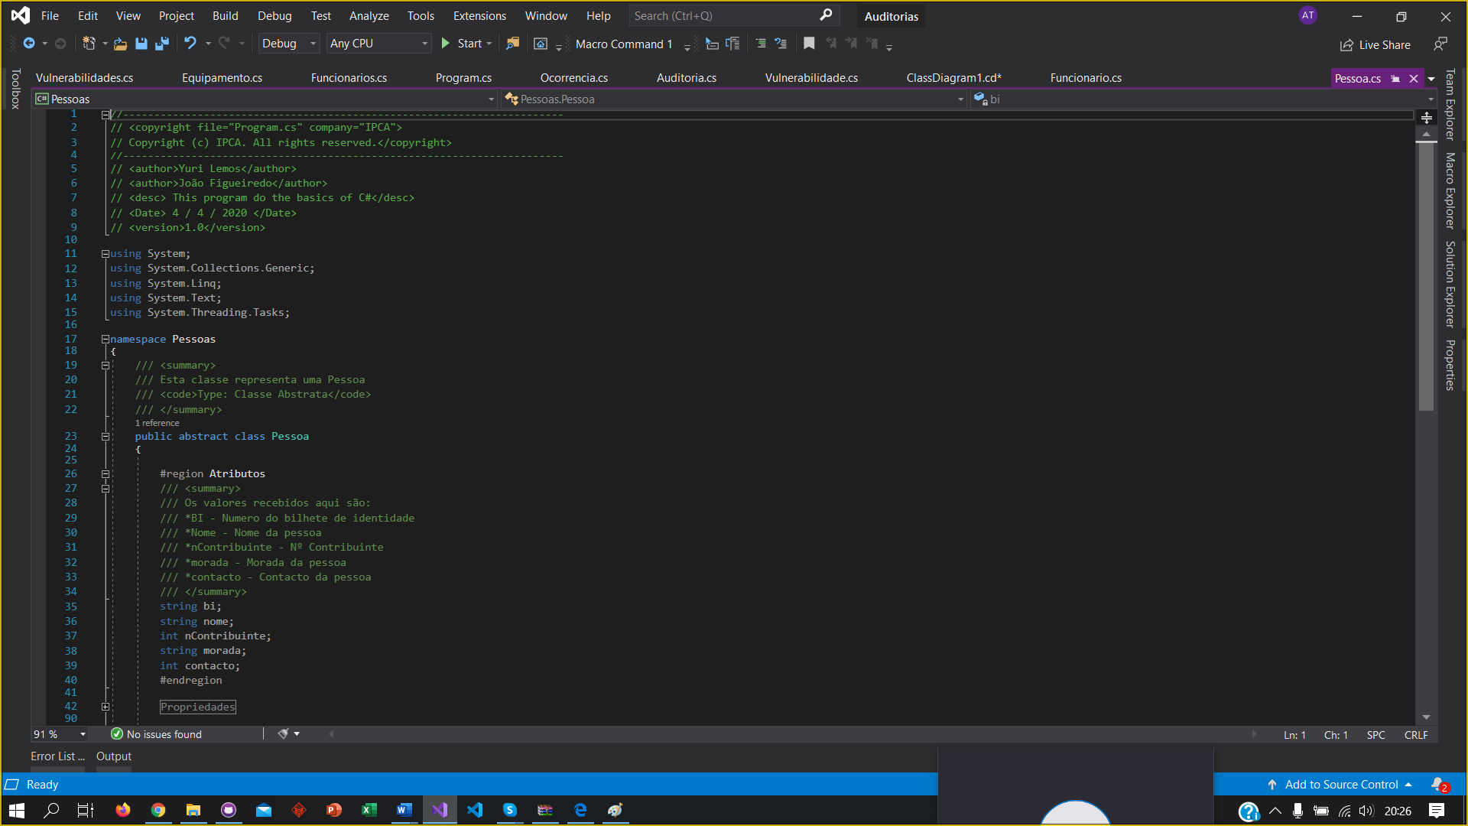

Figura 2 Classe Pessoa

# Classe Funcionário

Esta classe representa um Funcionário, ela é uma classe abstrata e por isso não poderá ser criada instâncias a partir desta classe. Nesta classe contém os seguintes atributos:

* Cargo
* Data Admissão
* Estado
* Identificação do funcionário

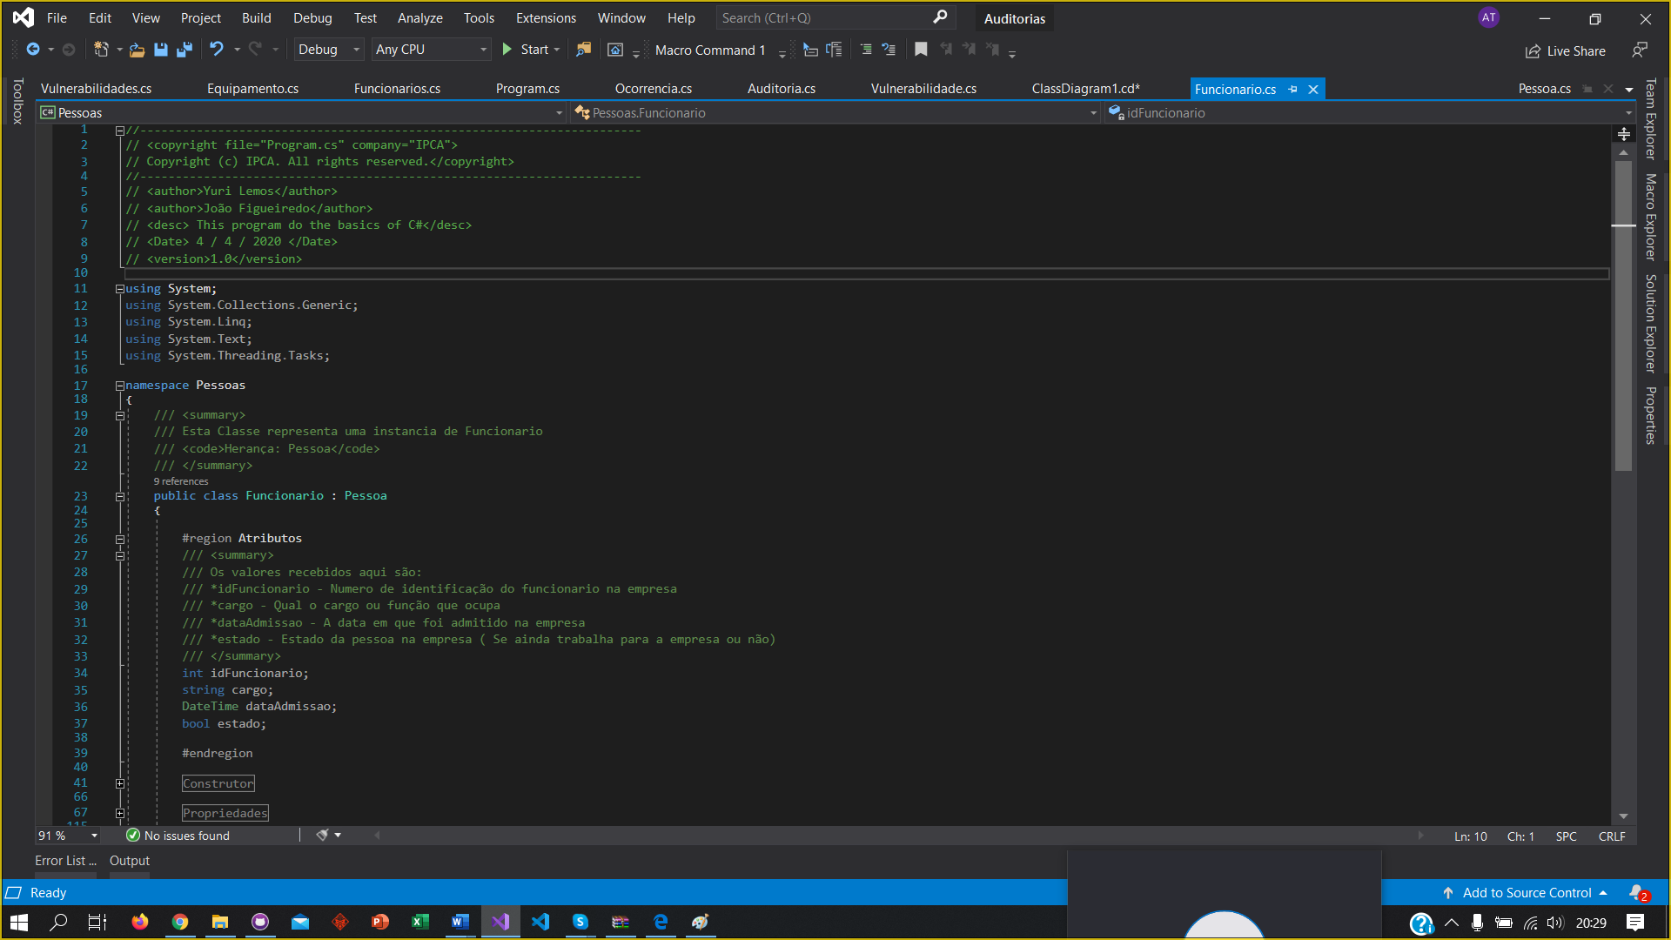

Figura 3 Classe Funcionário

# Classe Funcionários

Esta classe representa vários funcionários, nesta classe contém:

* Lista de funcionários
* Quantidade de funcionários

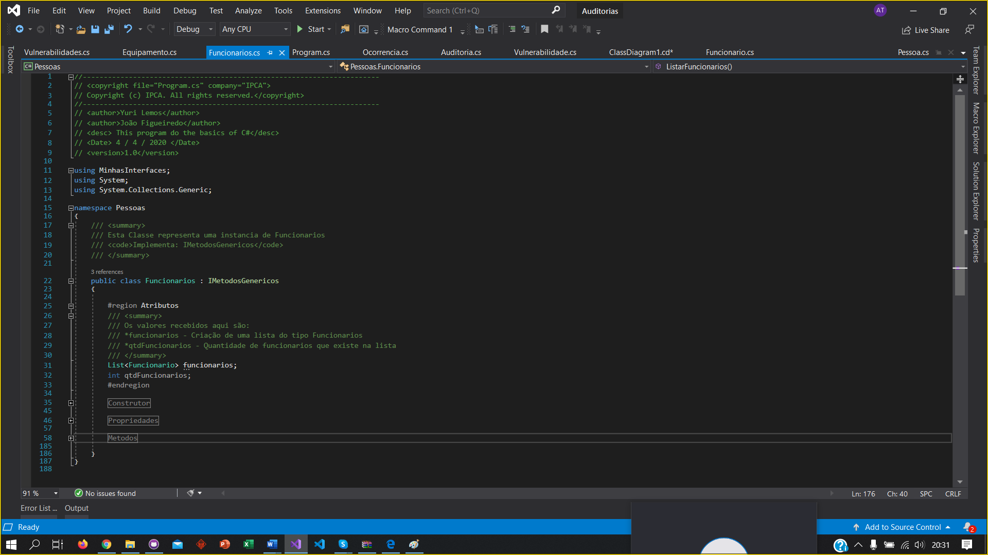

Figura 4 Classe Funcionários

# Classe Equipamento

Esta classe representa um equipamento, nesta classe contém:

* Código
* Marca
* Modelo
* Data aquisição
* Estado
* Tipo de equipamento

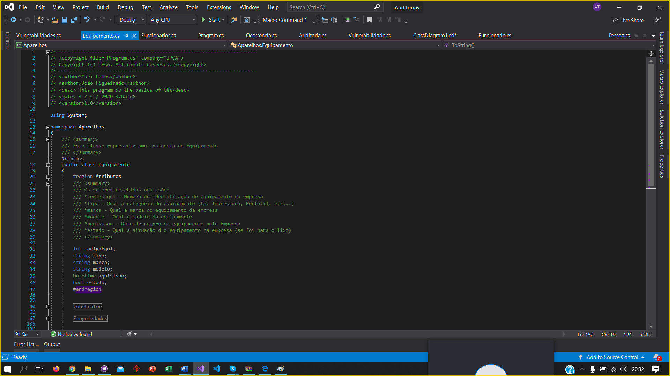

Figura 5 Classe Equipamento

# Classe Equipamentos

Esta classe representa vários equipamentos, nesta classe contém:

* Lista de equipamentos
* Quantidade de Equipamentos

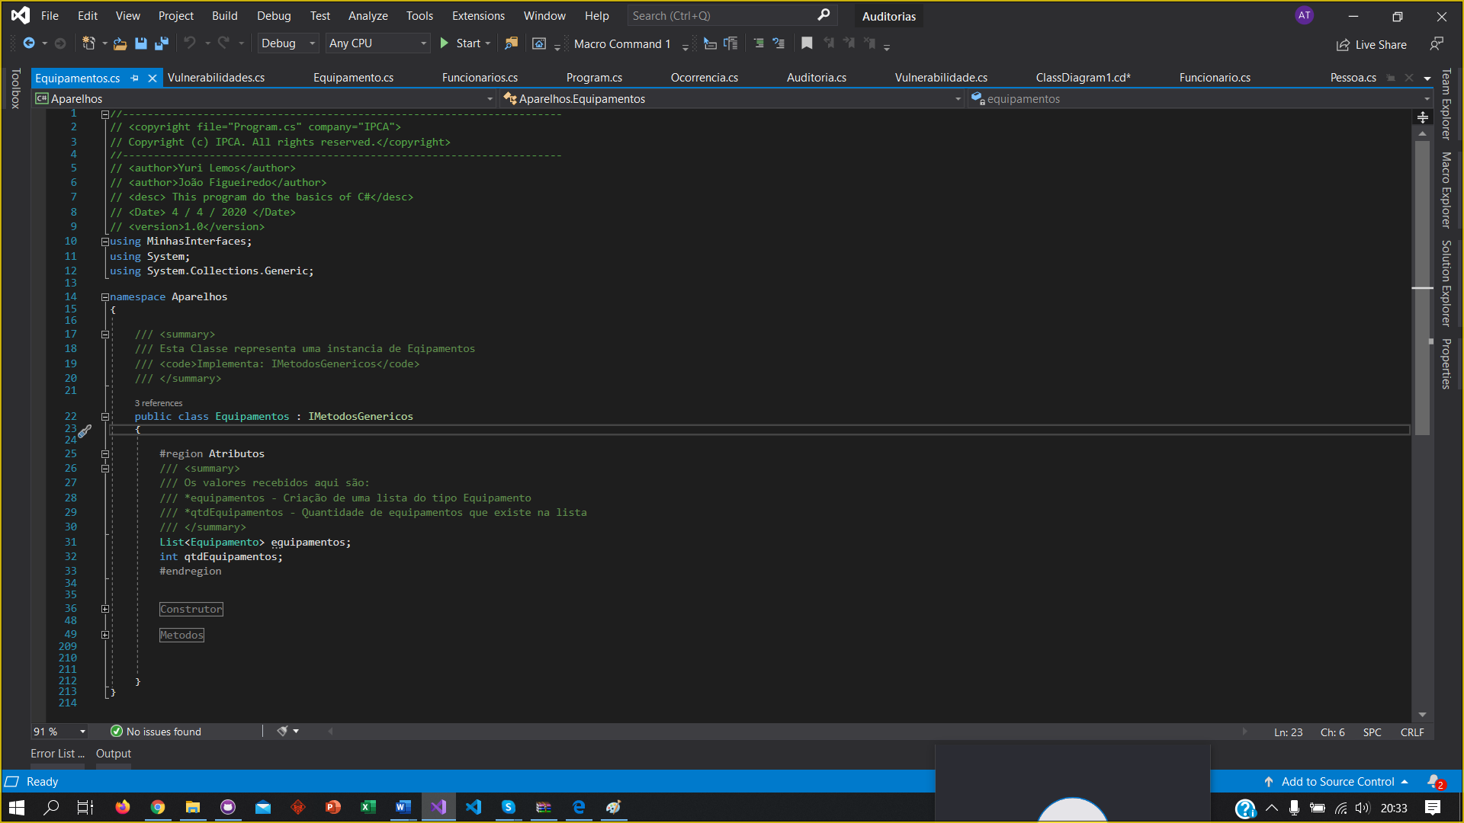

Figura 6 Classe Equipamentos

# Classe Vulnerabilidade

Esta classe representa uma vulnerabilidade, nesta classe contém:

* Código
* Descrição
* Nível de impacto

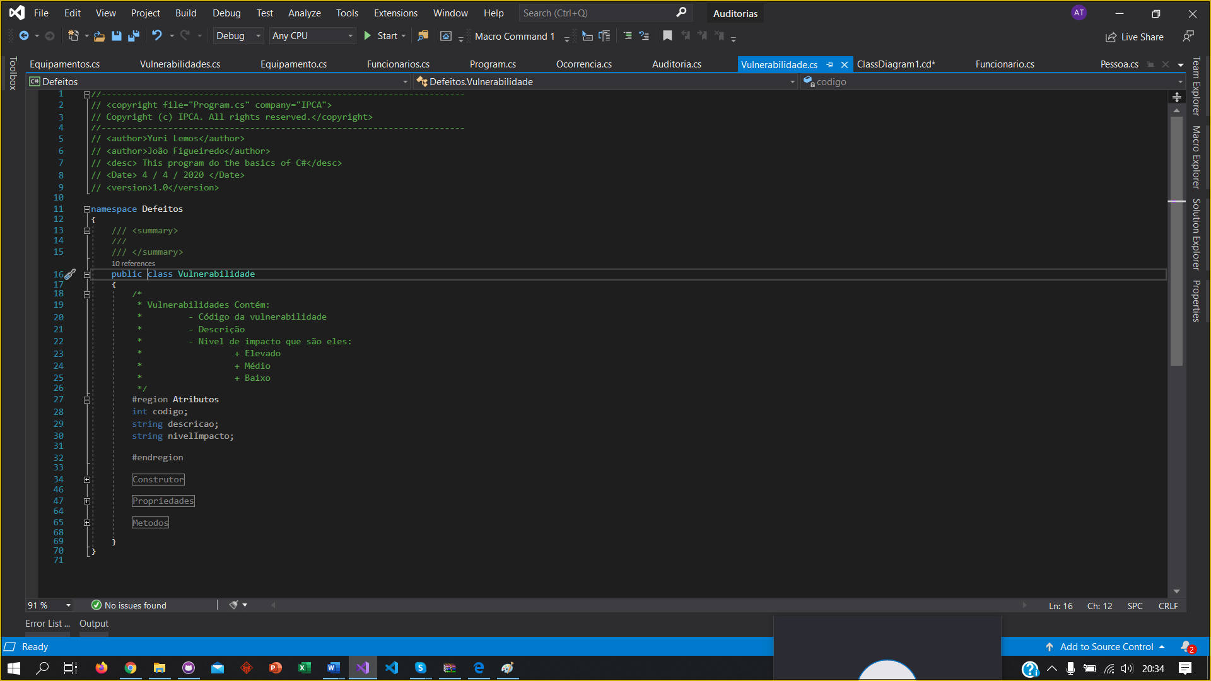

Figura 7 Classe Vulnerabilidade

# Classe Vulnerabilidades

Esta classe representa uma lista de vulnerabilidades, nesta classe contém:

* Lista de vulnerabilidades
* Quantidade de vulnerabilidades

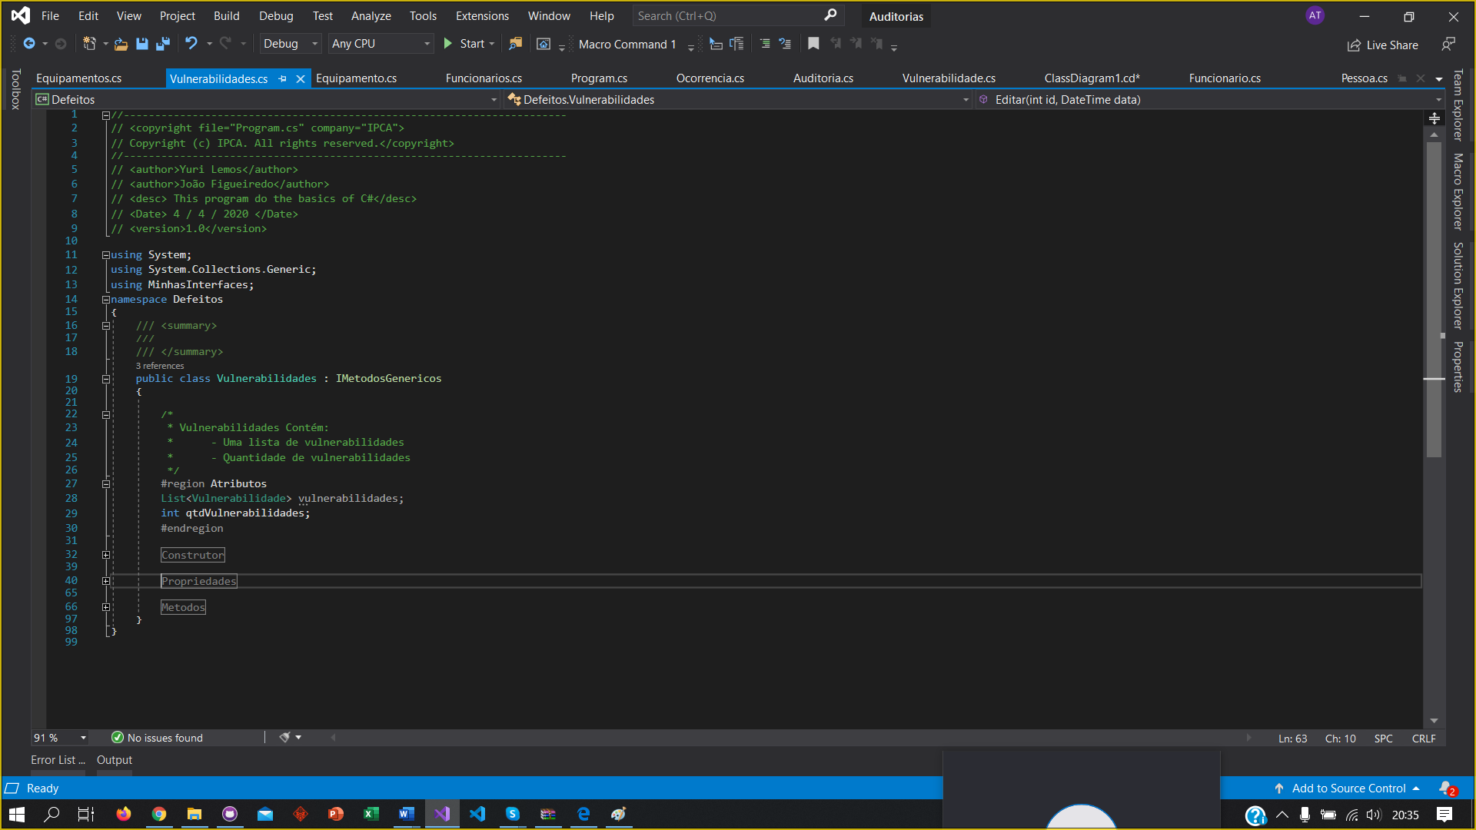

Figura 8 Classe Vulnerabilidades

# Classe Ocorrência

Esta classe representa uma ocorrência, nesta classe contém:

* Código da auditoria
* Código do equipamento
* Código da vulnerabilidade
* Estado

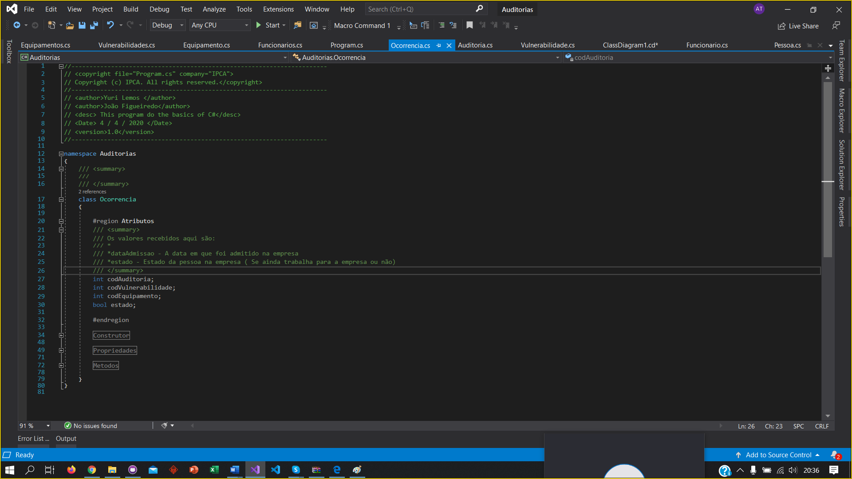

Figura 9 Classe Ocorrência

# Classe Interface IMetodosGenericos

Esta classe é uma interface contendo vários métodos abstratos, estes métodos são:

* Editar
* Procura
* Remove

Estes métodos podem ser utilizados por qualquer classe desde que esta interface seja chamada e que todos seus métodos inseridos na classe que está a implementá-lo.

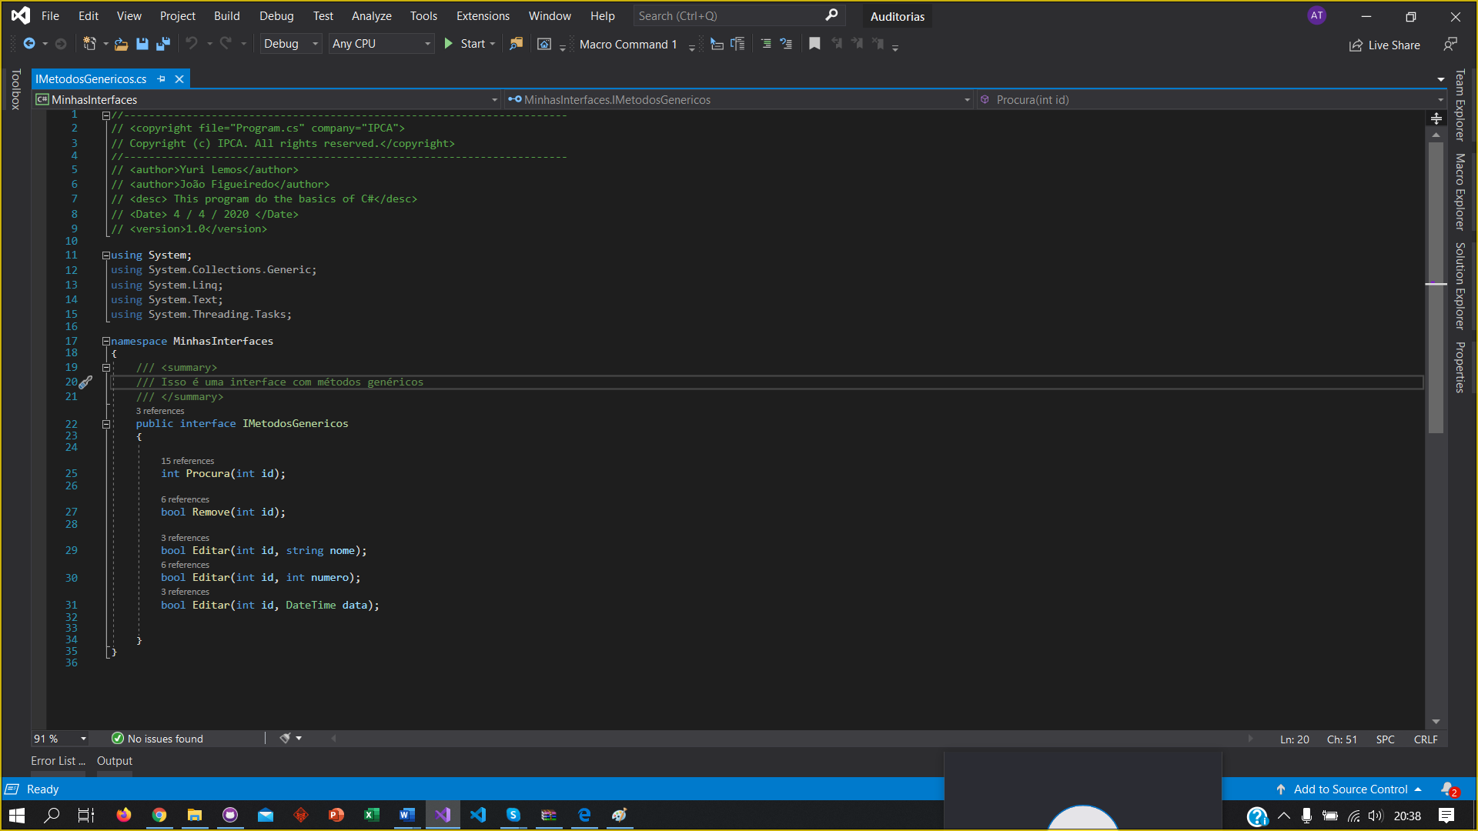

Figura 10 Classe Interface IMetodosGenericos

# Classe Program

Esta classe é onde executa o método principal para inicialização do programa, aqui podem ser criados as instâncias das classes e executar os métodos das mesmas.

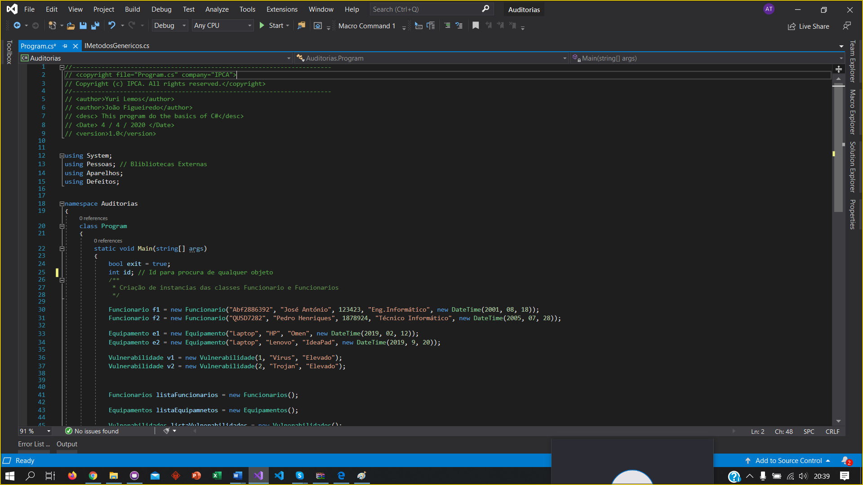

Figura 11 Classe Program

# Conclusão

# Lições aprendidas

Os conhecimentos mais técnicos e teóricos sobre RGPD como algumas normas, legislações e como deve ser implementado ajudou muito a compreender e adquirir mais conhecimento sobre esta área que é a privacidade e proteção de dados pessoais. Isso ajudou muito a ter um olhar mais voltado ao mercado e á área de tecnologia com suas revoluções.

Na esfera da prática, as habilidades e conhecimentos ao desenvolver o

programa, revisando e implementando novos cálculos foram aperfeiçoadas.

# Apreciação Final

A experiência propiciou a real prática das teorias vivenciadas em sala de aula, atribuindo mais gosto pelas disciplinas além de evoluir o raciocínio para adaptar propostas ao desenvolvimento.